**Especificación de Casos de Uso**

***La Bola de Cristal***

***Fecha: 1/12***

**Tabla de contenido**

Historial de Versiones 3

Información del Proyecto 3

Aprobaciones 4

Resumen Ejecutivo 4

Diagrama de Casos de Uso 5

Descripción de Actores 5

Usuario 5

Admin 6

Especificación de Casos de Uso 7

RF01-Login 7

RF02-Elección de activo 8

RF03-Calcular 8

RF04-Elegir indicadores 9

RF05-Registrar usuarios 9

RF06-Configurar indicadores 10

Documentación Anexa del Sistema 11

UML 11

Vista de Clases 11

Vistas de Secuencias 12

Análisis Estructurado 12

DFD 12

DD 16

Tablas de decisión -

Árboles de decisión -

DER 24

# Historial de Versiones

|  |  |  |  |  |
| --- | --- | --- | --- | --- |
| **Fecha** | **Versión** | **Autor** | **Organización** | **Descripción** |
| 13/08 | 1.0 | Tomas Agustin Tornamira | Bola de cristal | Nombre del proyecto |
| 6/10 | 2.0 | Tomas Agustin Tornamira | Bola de cristal | Implementación de DFD y DD |
| 13/10 | 3.0 | Tomas Agustin Tornamira | Bola de cristal | Implementación Vista de Clases |
| 15/10 | 4.0 | Tomas Agustin Tornamira | Bola de cristal | Implementación Vista de Secuencias |
| 27/10 | 5.0 | Tomas Agustin Tornamira | Bola de cristal | Implementación DER |
| 5/11 | 6.0 | Tomas Agustin Tornamira | Bola de cristal | Actualización general del documento |
| 3/12 | 7.0 | Tomas Agustin Tornamira | Bola de cristal | Corrección general del documento para la entrega final. |

# Información del Proyecto

|  |  |
| --- | --- |
| Empresa / Organización | B.D.C. |
| Proyecto | Bola de cristal |
| Fecha de preparación | 13/08/2021 |
| Cliente | Inversores |
| Patrocinador principal |  |
| Gerente / Líder de Proyecto | Tomas Agustin Tornamira |
| Gerente / Líder de Desarrollo de Software | Tomas Agustin Tornamira |

# Aprobaciones

|  |  |  |  |  |
| --- | --- | --- | --- | --- |
| **Nombre y Apellido** | **Cargo** | **Departamento u Organización** | **Fecha** | **Firma** |
|  |  |  |  |  |
|  |  |  |  |  |
|  |  |  |  |  |
|  |  |  |  |  |

# Resumen Ejecutivo

El sistema podrá predecir mediante inteligencia artificial, a través de ciertos indicadores, el movimiento de precios de las acciones de un activo elegido por el usuario.

Se decidirán varios factores tales como el tipo de indicador, activo, tiempo de velas (5 mins, 1 hs,1 día), entre otras cosas.

Además se tendrá en cuenta y advertirá que no será 100% preciso debido a que el mercado no es predecible por completo.

Se le dirá al Usuario el “siguiente movimiento” del activo, los posibles movimientos son: Bajara demasiado, Bajara mucho, Bajara, Posible bajada, Lateralizará, Posible subida, Subirá, Subirá mucho, Subirá demasiado.

# Diagrama de Casos de Uso

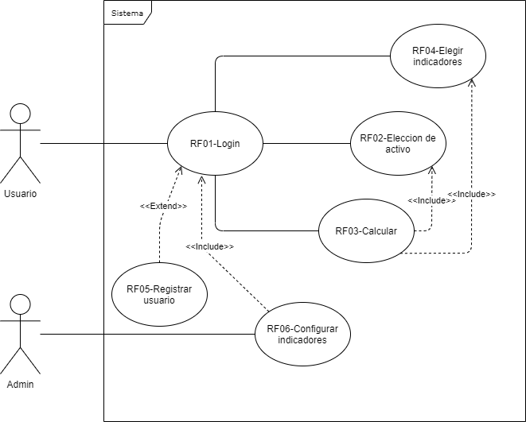

# Descripción de Actores

## Usuario

|  |  |  |
| --- | --- | --- |
| Actor | Usuario |  |
| Descripción | Este podrá usar las opciones básicas del sistema. | |
| Características | Este podrá usar el predictor pero no modificarlo, solo elegir opciones previamente dadas. | |
| Relación |  | |
| Referencias |  | |

## Admin

|  |  |  |
| --- | --- | --- |
| Actor | Administrador |  |
| Descripción | Este podrá usar todas las opciones del sistema. | |
| Características | Este podrá usar el predictor y modificarlo, principalmente ajustará los indicadores. | |
| Relación |  | |
| Referencias |  | |

|  |  |  |
| --- | --- | --- |
| **Atributos** | | |
| **Nombre** | **Descripción** | **Tipo** |
| Nombre y Apellido | Indicarácómo es el nombre y el apellido del usuario/Admin. | Alfabético |
| Contraseña | Clave usada para proteger y abrir la cuenta. | Alfanumérico |
| E-mail | Lugar a donde se contactaran el sistema y el usuario | Alfanumérico |
|  | | |

|  |
| --- |
| **Comentarios** |
|  |

# Especificación de Casos de Uso

## RF01-Login

|  |  |  |
| --- | --- | --- |
| Caso de Uso | RF01-Login | **Identificador:**RF01 |
| Actores | Usuario, Admin. | |
| Tipo |  | |
| Referencias |  | |
| Precondición | Usuario, RF06-Configurar indicadores, RF05-Registrar usuario | |
| Postcondición | RF01-Login, RF02-Elección de activo, RF03-Calcular,RF04-Elegir indicadores, RF05-Registrar usuario | |
| Descripción | Proceso de logueo | |
| Resumen | Los actores deberán ingresar sus datos para ingresar al sistema | |

**Curso Normal**

|  |  |  |
| --- | --- | --- |
| **Nro.** | **Ejecutor** | **Paso o Actividad** |
| 1 | Usuario | El actor deberá ingresar un mail |
| 2 | Usuario | El actor deberá ingresar un nombre |
| 3 | Usuario | El actor deberá ingresar un apellido |
| 4 | Usuario | El actor deberá ingresar una numero telefonico |
| 5 | Usuario | El actor deberá ingresar una contraseña |
| 6 | Sistema | Se validan los campos anteriores (mail, nombre, apellido, contraseña) para poder ingresar al sistema |

**Cursos Alternos**

|  |  |
| --- | --- |
| **Nro.** | **Descripción de acciones alternas** |
| 1 | Si el curso normal 5 falla el actor se deberá registrar (RF05) |

|  |  |
| --- | --- |
| **Nro.** | **Descripción de acciones alternas** |
| 1 | Si el curso normal 5 falla el actor se repetirá el mismo (RF01) |

## RF02-Elección de activo

|  |  |  |
| --- | --- | --- |
| Caso de Uso | RF02-Elección de activo | **Identificador:**RF02 |
| Actores | Usuario, Admin. | |
| Tipo |  | |
| Referencias |  | |
| Precondición | RF01-Login | |
| Postcondición | RF03-Calcular | |
| Descripción | Elección de activo | |
| Resumen | Proceso en el cual se selecciona un activo | |

**Curso Normal**

|  |  |  |
| --- | --- | --- |
| **Nro.** | **Ejecutor** | **Paso o Actividad** |
| 1 | Sistema | Se muestra en pantalla los posibles activos a elegir |
| 2 | Usuario | Se elige un activo de los anteriormente dados |

**Cursos Alternos**

|  |  |
| --- | --- |
| **Nro.** | **Descripción de acciones alternas** |
| 1 | El usuario decide no elegir activo, por lo tanto el sistema debe disponer de la opción de volver atrás. |

## RF03-Calcular

|  |  |  |
| --- | --- | --- |
| Caso de Uso | RF03-Calcular | **Identificador:**RF03 |
| Actores | Usuario, Admin. | |
| Tipo |  | |
| Referencias |  | |
| Precondición | RF01-Login, RF02-Elección de activo, RF04-Elegir indicadores | |
| Postcondición |  | |
| Descripción | Calcula y muestra los resultados | |
| Resumen | Hace el cálculo de las elecciones previas y genera un resultado que posteriormente muestra | |

**Curso Normal**

|  |  |  |
| --- | --- | --- |
| **Nro.** | **Ejecutor** | **Paso o Actividad** |
| 1 | Sistema | Se calcula el activo y su historial, junto con qué indicadores se quiere medir, los cuales serán ofrecidos desde el sistema |
| 2 | Sistema | Muestra lo calculado anteriormente |

**Cursos Alternos**

|  |  |
| --- | --- |
| **Nro.** | **Descripción de acciones alternas** |
| 1 | El sistema no logra resultados concluyentes, por lo que da la posibilidad de volver atrás o relanzar la predicción |

## RF04-Elegir indicadores

|  |  |  |
| --- | --- | --- |
| Caso de Uso | RF04-Elegir indicadores | **Identificador:**RF04 |
| Actores | Usuario, Admin. | |
| Tipo |  | |
| Referencias |  | |
| Precondición | RF01-Login | |
| Postcondición | RF03-Calcular | |
| Descripción | Se eligen el/los indicadores | |
| Resumen | Se eligen los indicadores a utilizar pudiendo elegir entre varios | |

**Curso Normal**

|  |  |  |
| --- | --- | --- |
| **Nro.** | **Ejecutor** | **Paso o Actividad** |
| 1 | Sistema | Se muestran los indicadores que el usuario puede elegir (los que estén previamente ingresados en el sistema) |
| 2 | Usuario | El actor elige los indicadores mostrados anteriormente |

**Cursos Alternos**

|  |  |
| --- | --- |
| **Nro.** | **Descripción de acciones alternas** |
| 1 | El usuario decide no realizar el ingreso de indicadores, por lo que el sistema da la opción de volver atrás. |

## RF05-Registrar usuario

|  |  |  |
| --- | --- | --- |
| Caso de Uso | RF05-Registrar usuarios | **Identificador:**RF05 |
| Actores | Usuario, Admin. | |
| Tipo |  | |
| Referencias |  | |
| Precondición | RF01-Login | |
| Postcondición | RF01-Login | |
| Descripción | Registro de usuarios | |
| Resumen | Se registran nuevos usuarios desconocidos al sistema | |

**Curso Normal**

|  |  |  |
| --- | --- | --- |
| **Nro.** | **Ejecutor** | **Paso o Actividad** |
| 1 | Sistema | El actor a registrarse deberá colocar su mail en este campo |
| 2 | Sistema | El actor a registrarse deberá colocar su nombre en este campo |
| 3 | Sistema | El actor a registrarse deberá colocar su apellido en este campo |
| 4 | Sistema | El actor a registrarse deberá colocar su número telefónico en este campo |
| 5 | Sistema | El actor a registrarse deberá colocar una contraseña en este campo |
| 6 | Sistema | Se validan todos los campos anteriormente rellenados |

**Cursos Alternos**

|  |  |
| --- | --- |
| **Nro.** | **Descripción de acciones alternas** |
| 1 | En caso de algún error a la hora de la validación se deberá completar todos los campos nuevamente (RF05-Registrar usuarios) |

|  |  |
| --- | --- |
| **Nro.** | **Descripción de acciones alternas** |
| 2 | En caso de que el usuario quiera loguear volverá a RF01 |

## RF06-Configurar indicadores

|  |  |  |
| --- | --- | --- |
| Caso de Uso | RF06-Configurar indicadores | **Identificador:**RF06 |
| Actores | Admin. | |
| Tipo |  | |
| Referencias |  | |
| Precondición | Admin, RF05-Login | |
| Postcondición |  | |
| Descripción | Configuración de indicadores | |
| Resumen | Se configuran todos los indicadores, inclusive se pueden modificar todo aspecto de los mismos | |

**Curso Normal**

|  |  |  |
| --- | --- | --- |
| **Nro.** | **Ejecutor** | **Paso o Actividad** |
| 1 | Usuario | El actor deberá elegir qué acción hará |
| 2 | Sistema | Se aplicará la acción elegida anteriormente |
| 3 | Sistema | Se implementan los cambios hechos a los indicadores |

**Cursos Alternos**

|  |  |
| --- | --- |
| **Nro.** | **Descripción de acciones alternas** |
| 1 | El usuario decide volver atrás y no modificar indicadores, el sistema provee para tal fin un comando para retroceder. |

# Documentación Anexa del Sistema

## UML

### Vista de Clases

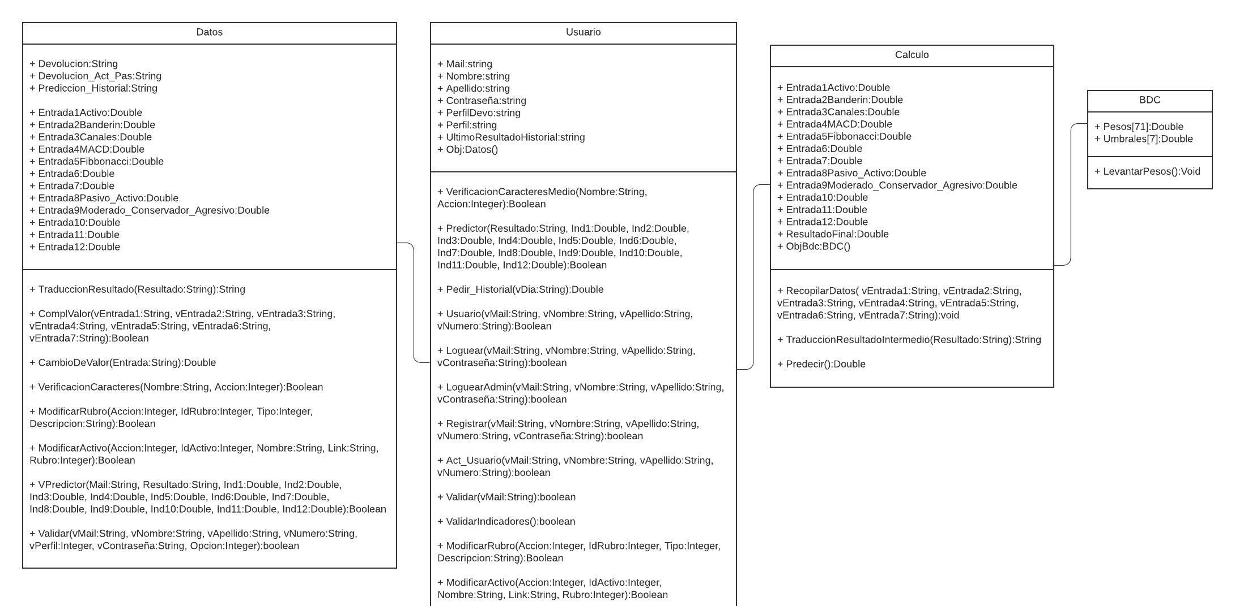

### Vista de Secuencias

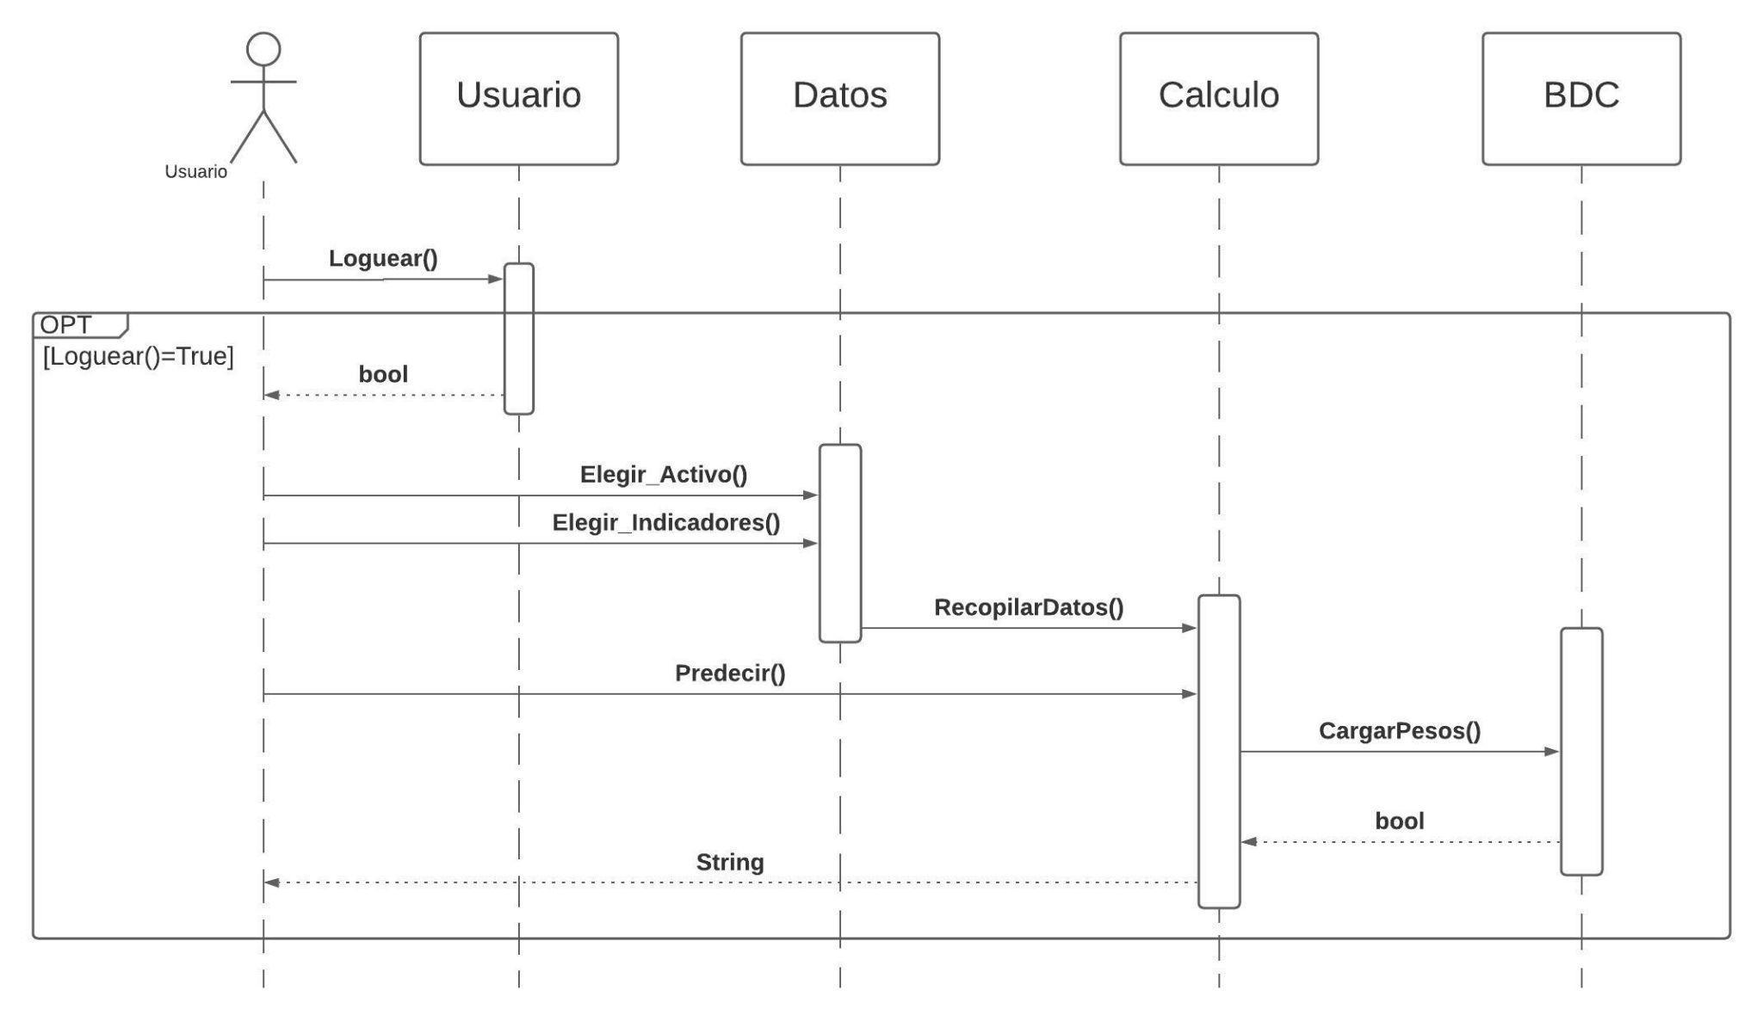

## Análisis Estructurado

### DFD

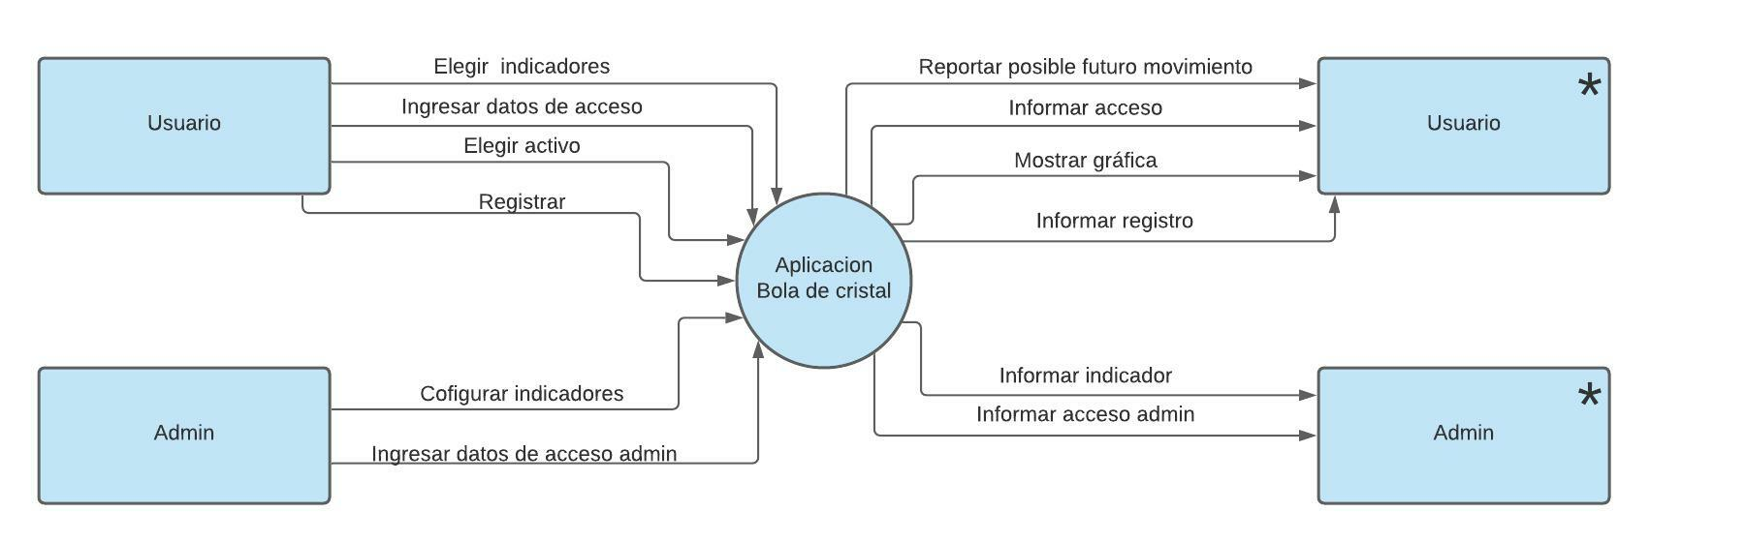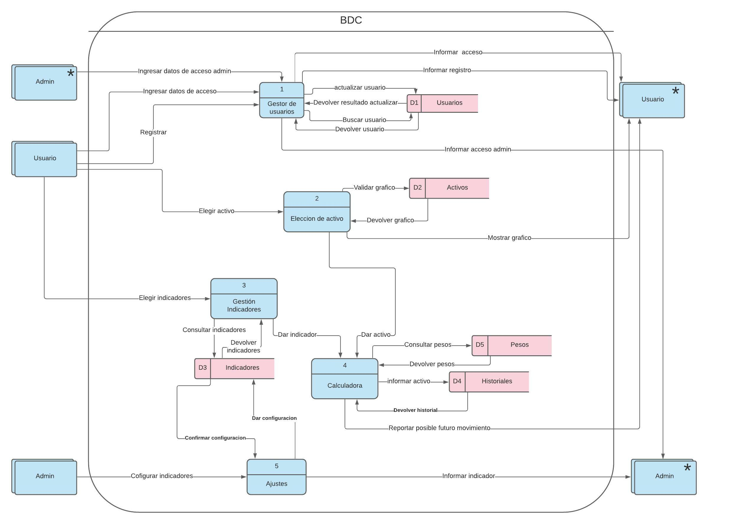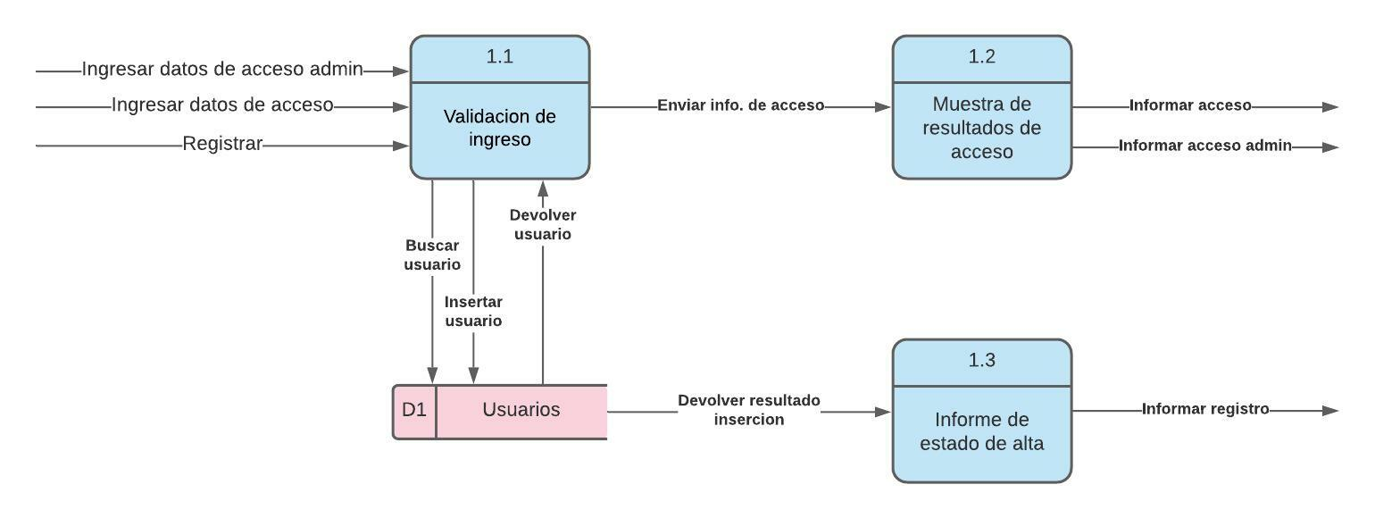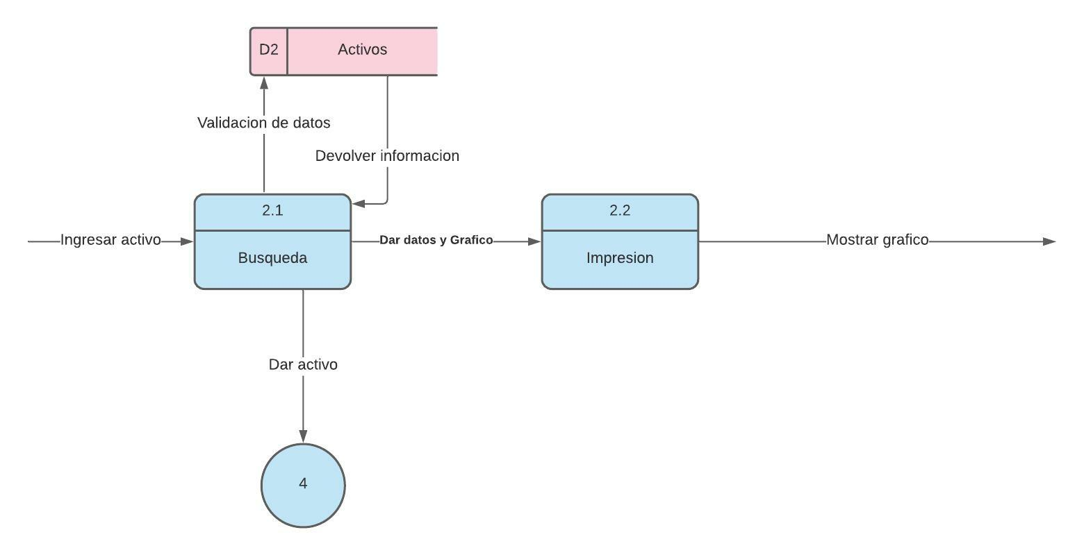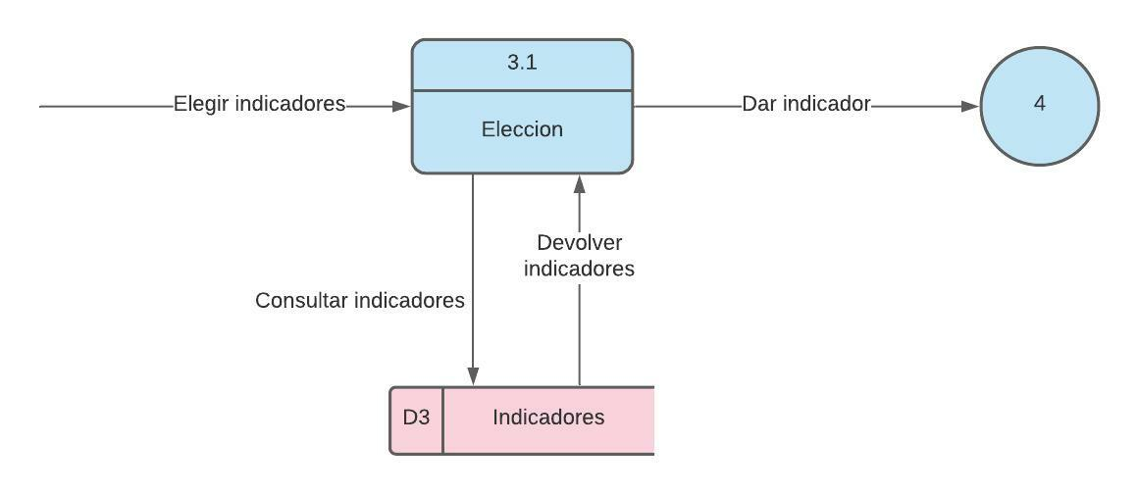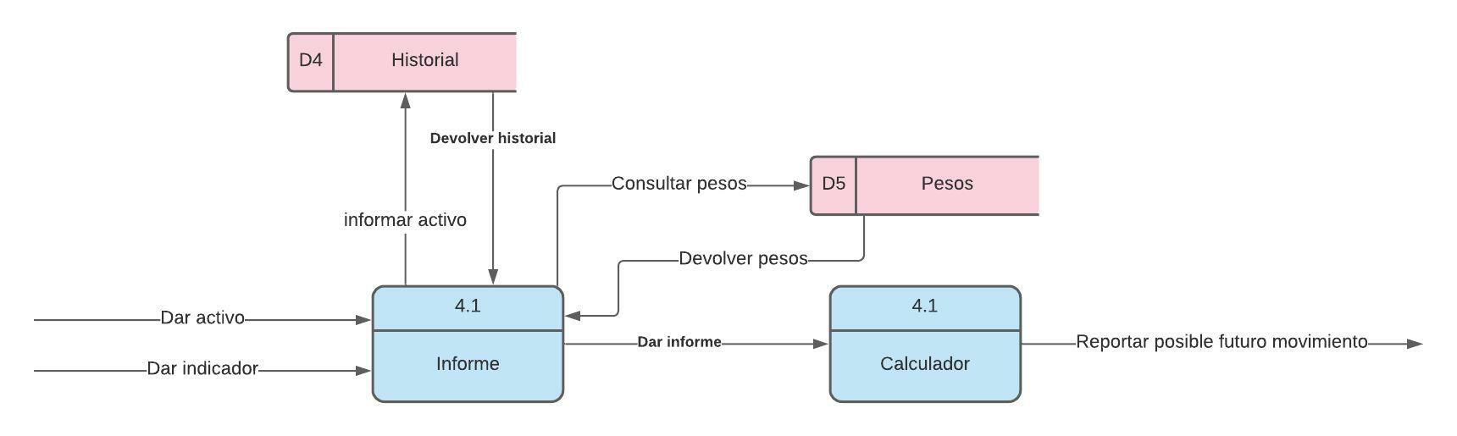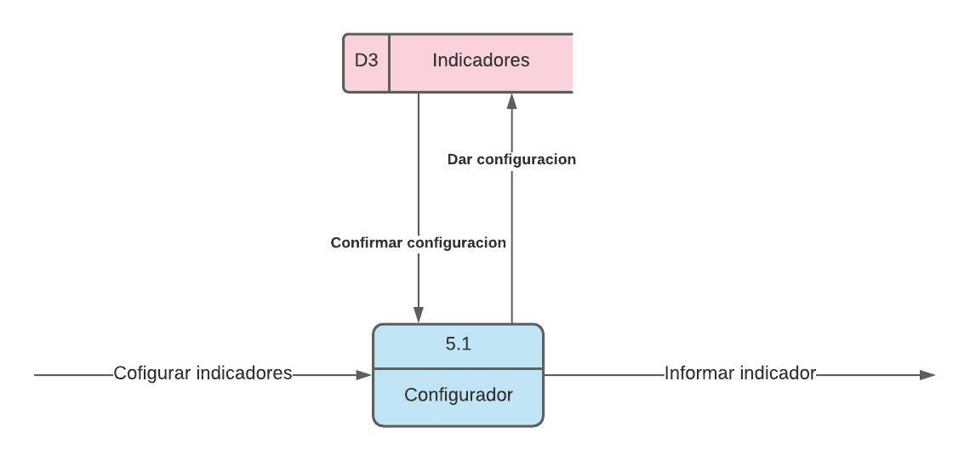

### DD

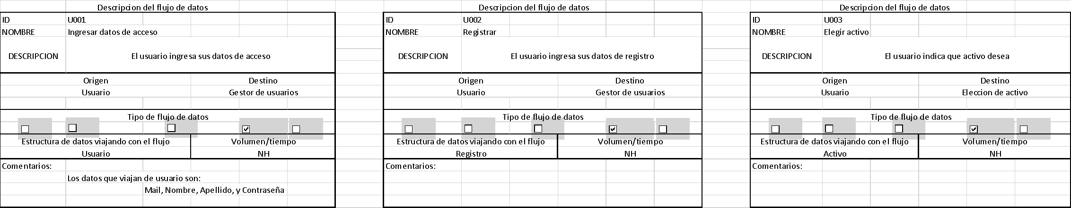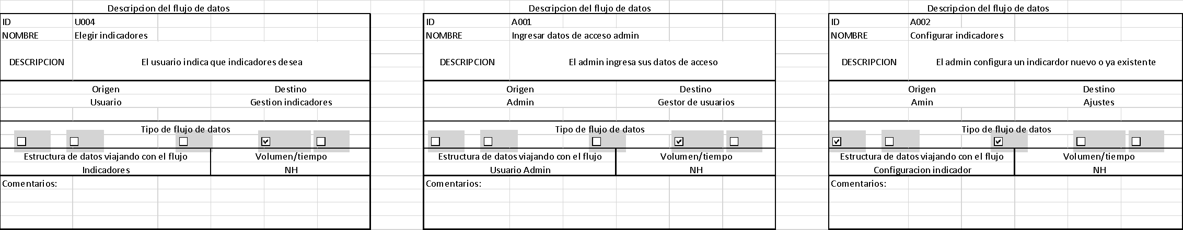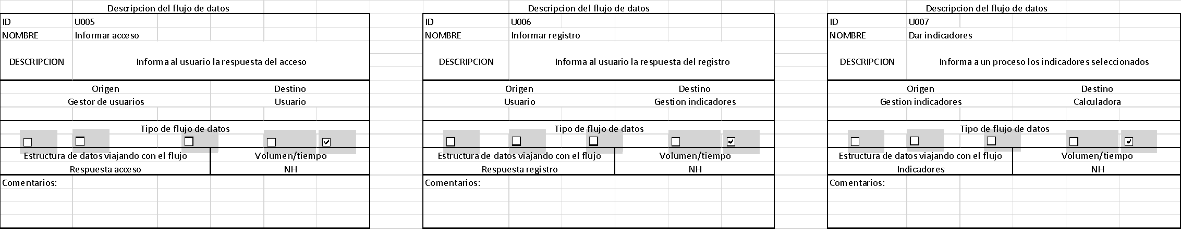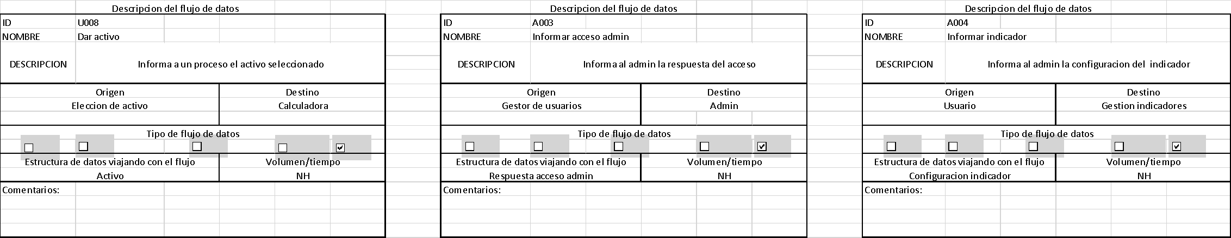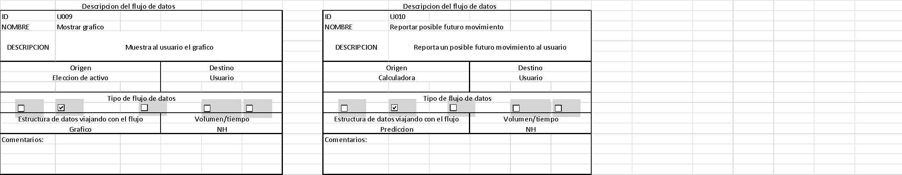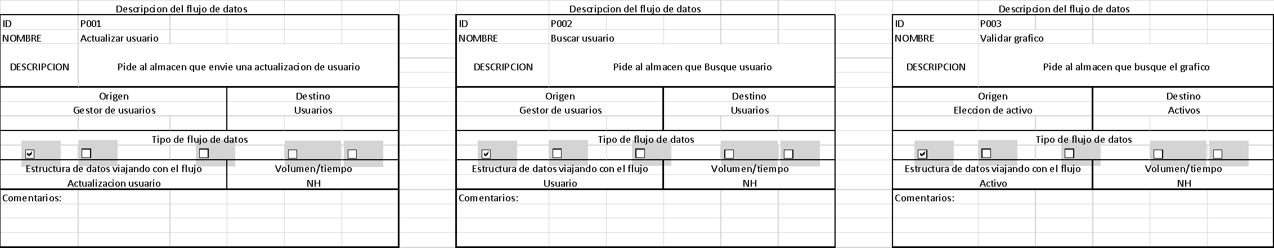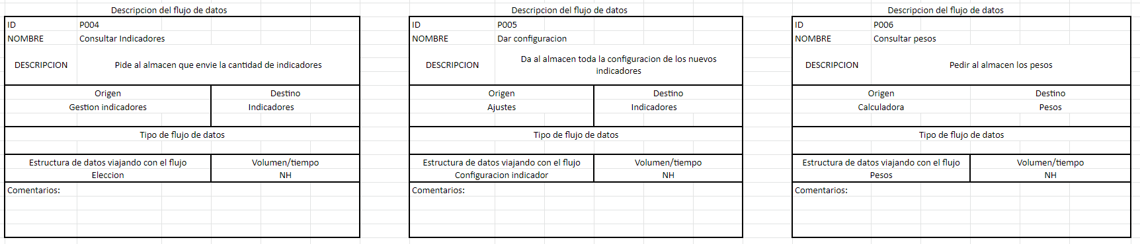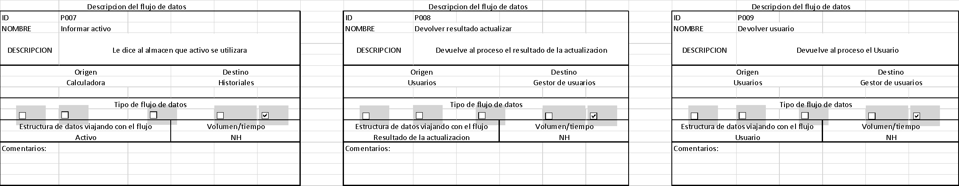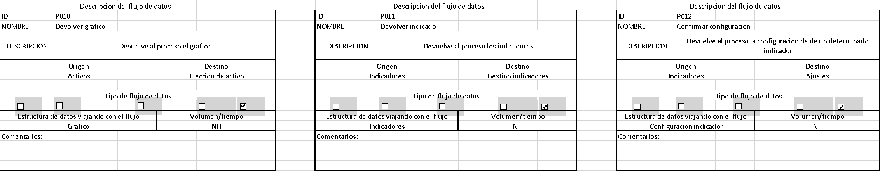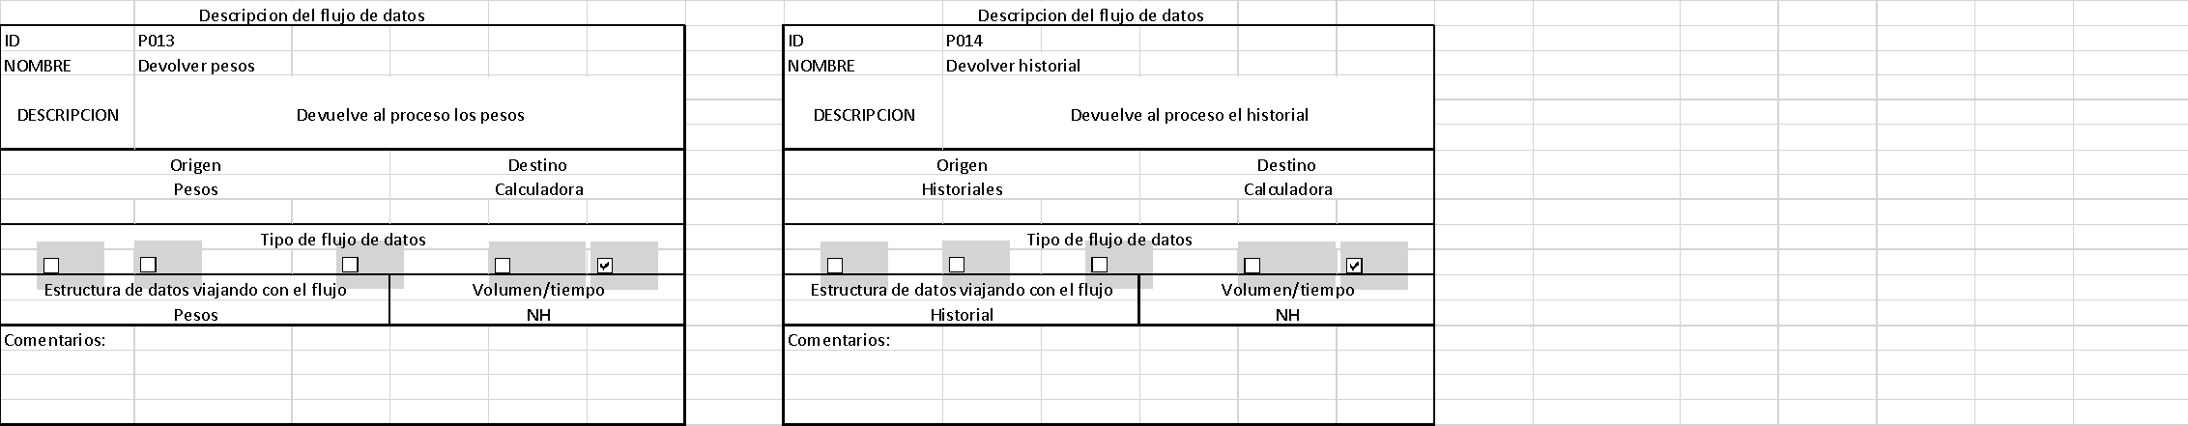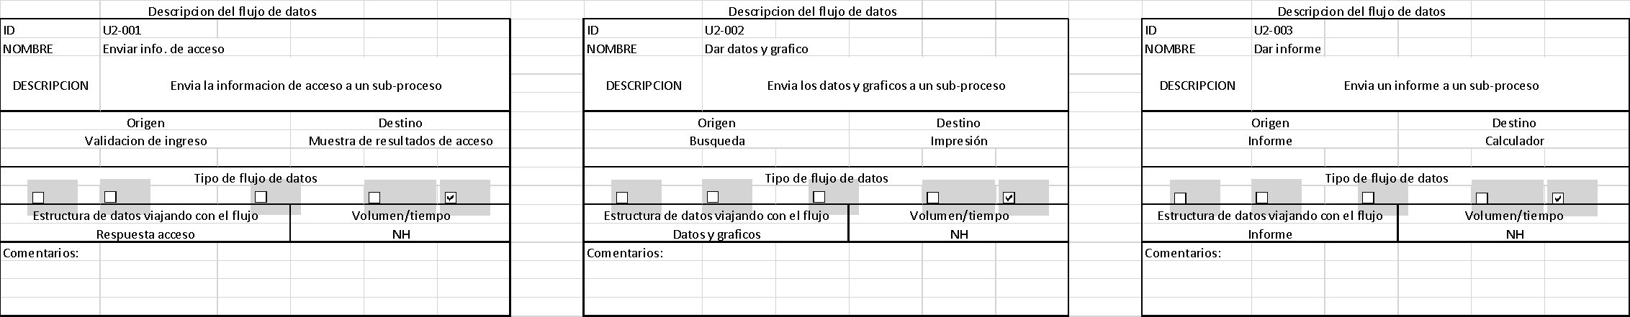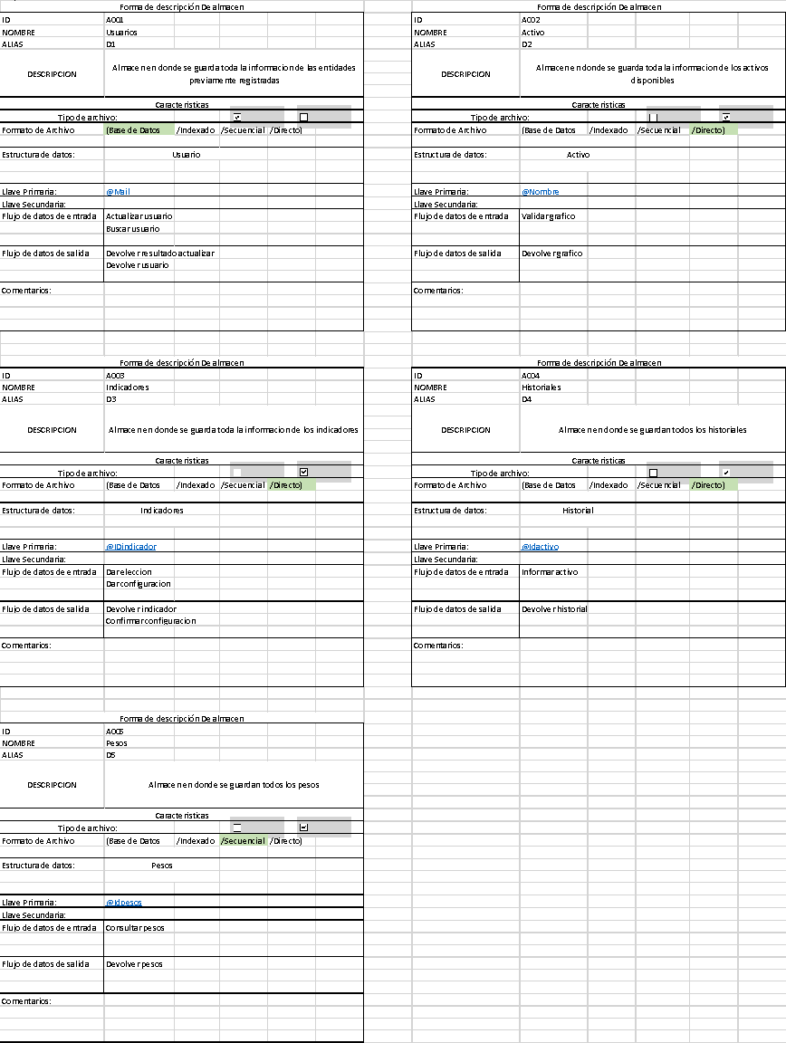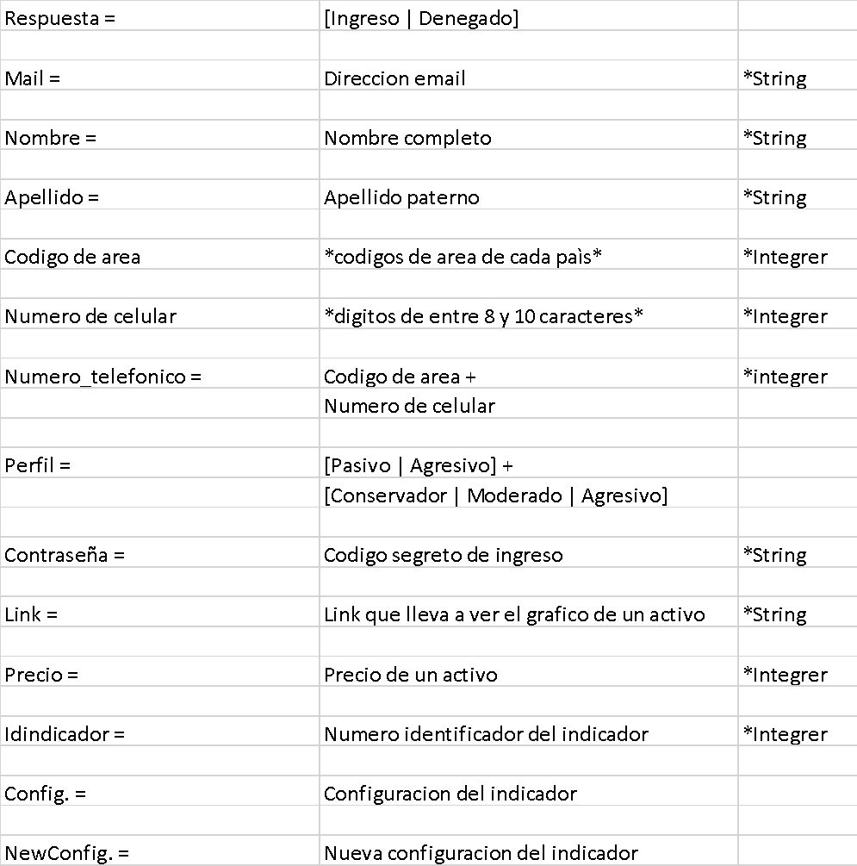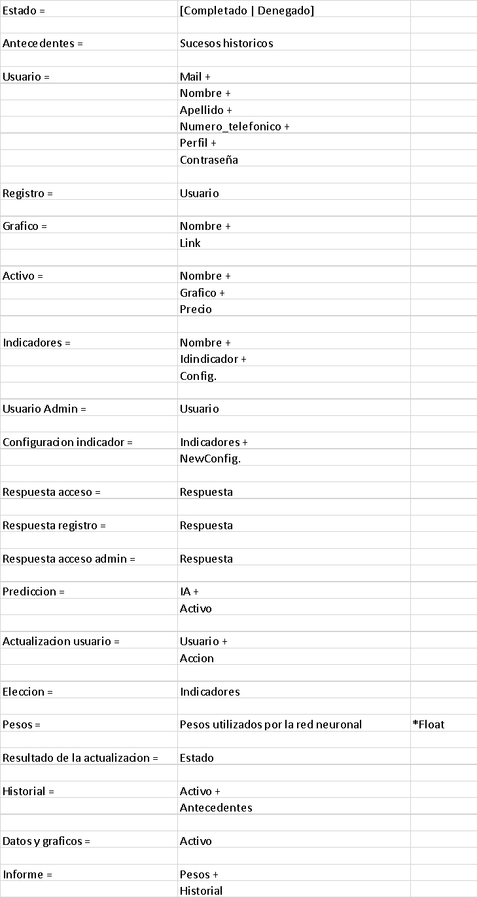

### Tablas de Decisión

### Árboles de Decisión

## DER

## 

